Российской Федерации и местных бюджетов проводится на общедоступной основе, если иное не предусмотрено Федеральным законом от 29 декабря 2012 г. N 273-ФЗ "Об образовании в Российской Федерации".

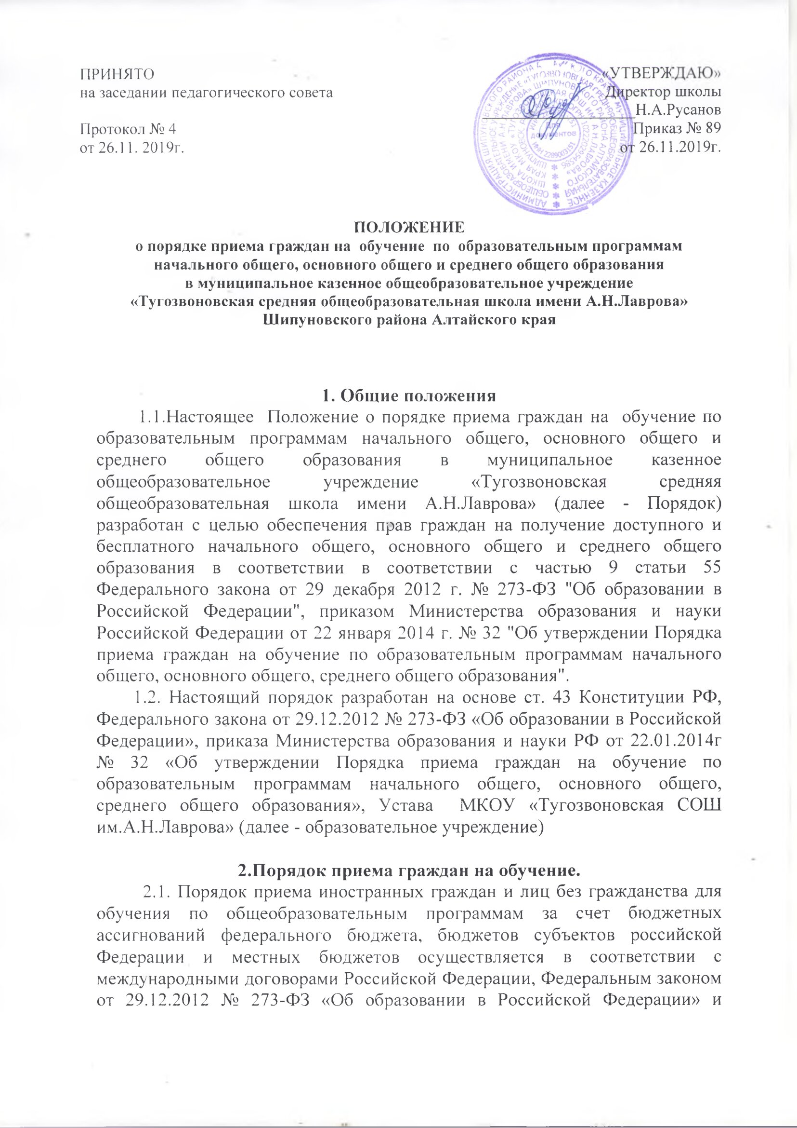

2.4. Организация индивидуального отбора при приеме в Учреждение для получения основного общего и среднего общего образования с углубленным изучением отдельных учебных предметов или для профильного обучения допускается в случаях и в порядке, которые предусмотрены законодательством субъекта Российской Федерации.

2.5. Учреждение проводит ознакомление поступающего и (или) его родителей (законных представителей) со своим Уставом, с лицензией на осуществление образовательной деятельности, со свидетельством о государственной аккредитации, с образовательными программами и другими документами, регламентирующими организацию и осуществление образовательной деятельности, права и обязанности обучающихся.

2.6. Приказ о закреплении образовательных организаций за конкретными территориями издается комитетом по образованию Администрации Шипуновского района не позднее 01 февраля текущего года (далее - распорядительный акт о закрепленной территории).

2.7.Учреждение  с целью проведения организованного приема граждан в первый класс размещает на информационном стенде, на официальном сайте в сети "Интернет", в средствах массовой информации (в том числе электронных) информацию о:

2.7.1. количестве мест в первых классах не позднее 10 календарных дней с момента издания распорядительного акта о закрепленной территории;

2.7.2. наличии свободных мест для приема детей, не проживающих на закрепленной территории, не позднее 01 июля.

2.8. Прием граждан в Учреждение осуществляется по личному заявлению родителя (законного представителя) ребёнка при предъявлении оригинала документа, удостоверяющего личность родителя (законного представителя), либо оригинала документа, удостоверяющего личность иностранного гражданина и лица без гражданства в Российской Федерации в соответствии со статьей 10. Федерального закона от 25.07.2002. №115-ФЗ "О правовом положении иностранных граждан в Российской Федерации".

2.9.  Учреждение может осуществлять прием указанного заявления в форме электронного документа с использованием информационно-телекоммуникационных сетей общего пользования.

2.10. В заявлении родителями (законными представителями) ребенка указываются следующие сведения:

2.10.1. Фамилия, имя, отчество (последнее - при наличии) ребенка;

2.10.2. Дата и место рождения ребенка;

2.10.3. Фамилия, имя, отчество (последнее - при наличии) родителей (законных представителей) ребенка;

2.10.4. Адрес места жительства ребенка, его родителей (законных представителей);

2.10.5. Контактные телефоны родителей (законных представителей) ребенка.

2.11. Примерная форма заявления (Приложение 1, 2) размещается на информационном стенде и (или) на официальном сайте Учреждения в сети "Интернет".

2.12. Для приема в Учреждение:

2.12.1. Родители (законные представители) детей, проживающих на закрепленной территории, для зачисления ребенка в первый класс дополнительно предъявляют:

– оригинал свидетельства о рождении ребенка,

– документ, подтверждающий родство заявителя,

– свидетельство о регистрации ребенка по месту жительства или по месту пребывания на закрепленной территории или документ, содержащий сведения о регистрации ребенка по месту жительства или по месту пребывания на закрепленной территории;

2.12.2. Родители (законные представители) детей, не проживающих на закрепленной территории, дополнительно предъявляют свидетельство о рождении ребенка.

2.12.3. Родители (законные представители) детей, являющихся иностранными гражданами или лицами без гражданства, дополнительно предъявляют документ, подтверждающий родство заявителя (или законность представления прав ребенка), и документ, подтверждающий право заявителя на пребывание в Российской Федерации.

2.12.4. Иностранные граждане и лица без гражданства все документы представляют на русском языке или вместе с заверенным в установленном порядке переводом на русский язык.

2.12.5. При приеме для получения среднего общего образования представляется аттестат об основном общем образовании установленного образца.

2.13. Копии предъявляемых при приеме документов хранятся в Учреждении на время обучения ребенка.

2.14. Родители (законные представители) детей имеют право по своему усмотрению представлять другие документы, в том числе заключение о состоянии здоровья ребенка. Копии предъявляемых документов хранятся в Учреждении все время обучения ребенка.

2.15. Требование предоставления других документов в качестве основания для приема детей не допускается.

2.16. Факт ознакомления родителей (законных представителей) ребенка с лицензией на осуществление образовательной деятельности, свидетельством о государственной аккредитации Учреждения, Уставом Учреждения с образовательными программами и документами, регламентирующими организацию и осуществление образовательной деятельности, правами и обязанностями обучающихся фиксируется в заявлении о приеме и заверяется личной подписью родителей (законных представителей) ребенка.

2.17. Подписью родителей (законных представителей) ребенка фиксируется также согласие на обработку их персональных данных и персональных данных ребенка в порядке, установленном законодательством Российской Федерации.

2.18. Дети с ограниченными возможностями здоровья принимаются на обучение по адаптированной основной общеобразовательной программе только с согласия их родителей (законных представителей) и на основании рекомендаций психолого-медико- педагогической комиссии.

2.19. Заявление регистрируется в журнале приема заявлений (Приложение 3). После регистрации заявления родителям (законным представителям) детей выдается расписка в получении документов (Приложение 4), содержащая информацию о регистрационном номере заявления о приеме ребенка в Учреждение, о перечне представленных документов. Расписка заверяется подписью должностного лица, ответственного за прием документов и печатью. Расписка заполняется в 2-х экземплярах, из них 1-й экземпляр – родителю (законному представителю), 2-й экземпляр Учреждению.

2.20. Приказы о приеме детей на обучение размещаются на информационном стенде в день их издания.

2.21. На каждого ребенка, зачисленного в Учреждение, заводится личное дело, в котором хранятся все сданные документы.

2.22. В приеме в Учреждение может быть отказано только по причине отсутствия в ней свободных мест, за исключением случаев, предусмотренных частью 5 статьи 67и Федерального закона от 29.12.2012 г. №273-ФЗ "Об образовании в Российской Федерации". В случае отсутствия мест в Учреждении родители (законные представители) ребенка для решения вопроса о его устройстве в другую общеобразовательную организацию обращаются в комитет по образованию Администрации Шипуновского района.

**3. Порядок приема граждан в первый класс**

3.1. Прием граждан в первый класс осуществляется согласно п.2 настоящего Порядка.

3.2. Прием заявлений в первый класс для граждан, проживающих на закрепленной территории, начинается не позднее 01 февраля и завершается не позднее 30 июня текущего года.

3.3. Зачисление оформляется приказом директора Учреждения в течение 7 рабочих дней после приема документов.

3.4. Внесение записей в Алфавитную книгу производится после издания Приказа «Об утверждении списка учащихся» на начало учебного года.

3.5. Для детей, не проживающих на закрепленной территории, прием заявлений в первый класс начинается с 01 июля текущего года до момента заполнения свободных мест, но не позднее 05 сентября текущего года.

3.6. Учреждение, закончив прием в первый класс всех детей, проживающих на закрепленной территории, осуществляет прием детей, не проживающих на закрепленной территории, ранее 01 июля.

3.7. Для удобства родителей (законных представителей) детей устанавливает график приема документов в зависимости от адреса регистрации по месту жительства (пребывания).

3.8. При приеме на свободные места детей, не проживающих на закрепленной территории, преимущественным правом обладают дети граждан, имеющих право на первоочередное предоставление места в Учреждении в соответствии с законодательством Российской Федерации и нормативными правовыми актами субъектов Российской Федерации.

Приложение 1.

к Положению о порядке приема

граждан на обучение по образовательным

программам начального общего,

основного общего и

среднего общего образования

Директору МКОУ «Тугозвоновская СОШ им. А.Н. Лаврова»

_______________________

фамилия И.О. директора

______________________________________________________________________________________________________

(фамилия, имя, отчество родителя (законного представителя))

***ЗАЯВЛЕНИЕ***

***о приёме в школу***

|  |  |  |  |  |  |  |  |
| --- | --- | --- | --- | --- | --- | --- | --- |
| *Прошу принять в* | | | |  | | *класс моего ребёнка* | |
| *ФИО (полностью)* |  | | | | | | |
| *число, месяц, год рождения* | | | | |  | | |
| *место рождения* | |  | | | | | |
| *адрес проживания* | | |  | | | | |
| *адрес регистрации (если отличается)* | | | | | | |  |
| *контактный телефон ребёнка* | | | | | | |  |
| *домашний телефон* | | | |  | | | |

***Сведения о родителях (законных представителях).***

|  |  |  |  |  |
| --- | --- | --- | --- | --- |
| ***Отец*** *(ФИО)* |  | | | |
| *контактный телефон* | |  |  |  |

|  |  |  |  |  |
| --- | --- | --- | --- | --- |
| ***Мать*** *(ФИО)* |  | | | |
| *контактный телефон* | |  |  |  |

|  |  |  |  |  |
| --- | --- | --- | --- | --- |
| ***Законный представитель*** *(ФИО)* | |  | | |
| *контактный телефон* |  | |  |  |

С Уставом МКОУ «Тугозвоновская СОШ им. А.Н. Лаврова», Лицензией на осуществление образовательной деятельности, свидетельством о государственной аккредитации, образовательными программами и документами, регламентирующими организацию и осуществление образовательной деятельности, правами и обязанностями обучающихся МКОУ «Тугозвоновская СОШ им. А.Н. Лаврова», ознакомлены.

Прошу организовать обучение на родном языке – руссом.

Перечень документов, предоставляемых заявителем:

1. Документ, удостоверяющий личность заявителя.
2. Свидетельство о рождении ребенка или документ, подтверждающий родство заявителя.
3. Для приема детей проживающих на закрепленной территории:

- свидетельство о регистрации ребенка по месту жительства или по месту пребывания на закрепленной территории или документ, содержащий сведения о регистрации ребенка по месту жительства или по месту пребывания на закрепленной территории.

4. Для родителей (законных представителей) детей являющихся иностранными и гражданами или лицами без гражданства:

- документ, подтверждающий право заявителя на пребывание в Российской Федерации

Родитель (законный представитель):

|  |  |  |  |  |
| --- | --- | --- | --- | --- |
| *дата* |  | *подпись* |  | *расшифровка подписи* |

Приложение 2.

к Положению о порядке приема

граждан на обучение по образовательным

программам начального общего,

основного общего и

среднего общего образования

Директору МКОУ «Тугозвоновская СОШ им. А.Н. Лаврова»

__________________________________

фамилия И.О. директора

______________________________________

(фамилия, имя, отчество родителя (законного представителя))

***ЗАЯВЛЕНИЕ***

***о приёме в школу***

|  |  |  |  |  |  |  |  |  |
| --- | --- | --- | --- | --- | --- | --- | --- | --- |
| *Прошу принять в___* | | |  | *класс на обучение по адаптированной программе* | | | | |
| *вида* | | | | | | | | |
| *ФИО (полностью)* |  | | | | | | | |
| *число, месяц, год рождения* | | | | |  | | | |
| *место рождения* | |  | | | | | | |
| *адрес проживания* | | |  | | | | | |
| *адрес регистрации (если отличается)* | | | | | | | |  |
| *контактный телефон ребёнка* | | | | | | |  | |
| *домашний телефон* | | | | | |  | | |

***Сведения о родителях (законных представителях).***

|  |  |  |  |  |
| --- | --- | --- | --- | --- |
| ***Отец*** *(ФИО)* |  | | | |
| *контактный телефон* | |  |  |  |

|  |  |  |  |  |
| --- | --- | --- | --- | --- |
| ***Мать*** *(ФИО)* |  | | | |
| *контактный телефон* | |  |  |  |

|  |  |  |  |  |
| --- | --- | --- | --- | --- |
| ***Законный представитель*** *(ФИО)* | |  | | |
| *контактный телефон* |  | |  |  |

С Уставом МКОУ «Тугозвоновская СОШ им. А.Н. Лаврова», Лицензией на осуществление образовательной деятельности, свидетельством о государственной аккредитации, образовательными программами и документами, регламентирующими организацию и осуществление образовательной деятельности, правами и обязанностями обучающихся МКОУ «Тугозвоновская СОШ им. А.Н. Лаврова», ознакомлены.

Прошу организовать обучение на родном языке – руссом.

Перечень документов, предоставляемых заявителем:

1. Документ, удостоверяющий личность заявителя.
2. Свидетельство о рождении ребенка или документ, подтверждающий родство заявителя.
3. Для приема детей проживающих на закрепленной территории:

- свидетельство о регистрации ребенка по месту жительства или по месту пребывания на закрепленной территории или документ, содержащий сведения о регистрации ребенка по месту жительства или по месту пребывания на закрепленной территории.

4. Для родителей (законных представителей) детей являющихся иностранными и гражданами или лицами без гражданства:

- документ, подтверждающий право заявителя на пребывание в Российской Федерации

Родитель (законный представитель):

|  |  |  |  |  |
| --- | --- | --- | --- | --- |
| *дата* |  | *подпись* |  | *расшифровка подписи* |

**Приложение 3.**

к Положению о порядке приема

граждан на обучение по образовательным

программам начального общего,

основного общего и

среднего общего образования

**ЖУРНАЛ**

**регистрации заявлений о приёме на обучение**

|  |  |  |  |  |  |  |  |  |  |  |  |  |  |
| --- | --- | --- | --- | --- | --- | --- | --- | --- | --- | --- | --- | --- | --- |
| № п/п | Дата регистрации | ФИО  заявителя | ФИО ребёнка | Адрес проживания | Класс в который поступает ребёнок | Заявление | Перечень документов, прилагаемых к заявлению | | | | | Подпись заявителя  в получении расписки | Подпись ответственного за прием заявлений |
| Свидетельство о рождении/ паспорт ребенка | Свидетельство о регистрации по месту жительства или месту пребывания | Личное дело обучающегося | Аттестат  9 класса | Справка об обучении |
|  |  |  |  |  |  |  |  |  |  |  |  |  |  |

|  |  |  |  |  |
| --- | --- | --- | --- | --- |
| ***дата*** |  | ***подпись*** |  | ***расшифровка подписи*** |

Приложение 4

к Положению о порядке приема

граждан на обучение по образовательным

программам начального общего,

основного общего и

среднего общего образования

МУНИЦИПАЛЬНОЕ КАЗЕННОЕ ОБЩЕОБРАЗОВАТЕЛЬНОЕ УЧРЕЖДЕНИЕ

"ТУГОЗВОНОВСКАЯ СРЕДНЯЯ ОБЩЕОБРАЗОВАТЕЛЬНАЯ ШКОЛА ИМ. А.Н. ЛАВРОВА"

|  |
| --- |
| 658372, Алтайский край, Шипуновский район, с. Тугозвоново, ул. Ползунова, 7  тел. 8(38550) 27-3-16, email: [tugozvon@mail.ru](mailto:tugozvon@mail.ru) |

РАСПИСКА

в получении документов

Принято *(отметить ✓)*:

|  |  |
| --- | --- |
|  | Заявление о приёме в ___ класс ____________________________________ |
|  | (входящий № _____ от «___»________201__г.) |
|  |  |
|  |  |
|  | **Документы для формирования личного дела:** |
|  | *копия свидетельства о рождении, паспорт* |
|  | *Свидетельство о регистрации по месту жительства* |
|  | *Личное дело,* |
|  | *аттестат об основном общем образовании* |
|  | *Справка об обучении* |
|  | *Копия заключения о состоянии здоровья ребенка (ПМПК)* |
|  | *Документ, подтверждающий право заявителя на пребывание в Российской Федерации (для иностранных граждан)* |
|  |  |

Документы приняты от ______________________________________________

Фамилия, Инициалы, степень родства, подпись

Документы приняла ________________________________________________

Фамилия, Инициалы, должность, подпись

РАСПИСКА ЗАПОЛНЯЕТСЯ В 2-х ЭКЗЕМПЛЯРАХ.

Из них: 1-й экз. – родителю (законному представителю), 2-й экз. –Учреждению.